마이크로소프트 365 계정에 새로운 직원을 추가하는 방법을 안내합니다. 이렇게 초대된 직원은 여러분과 동일한 팀즈 환경에서 소통할 수 있습니다. 여러분이 라이센스를 구매하여 할당한다면 그 직원도 오피스 앱과 코파일럿을 사용할 수도 있지요. 아울러 직원에게 회사 공식 이메일 계정을 부여할 수도 있어 무척이나 유용합니다.

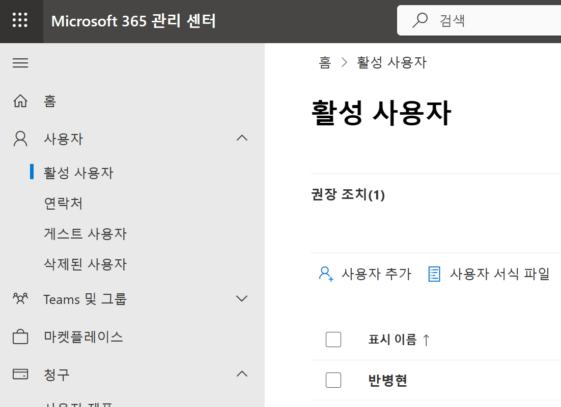

관리 센터에서 <사용자> - <활성 사용자> 메뉴로 진입합니다. 이어 <사용자 추가> 버튼을 클릭합니다.

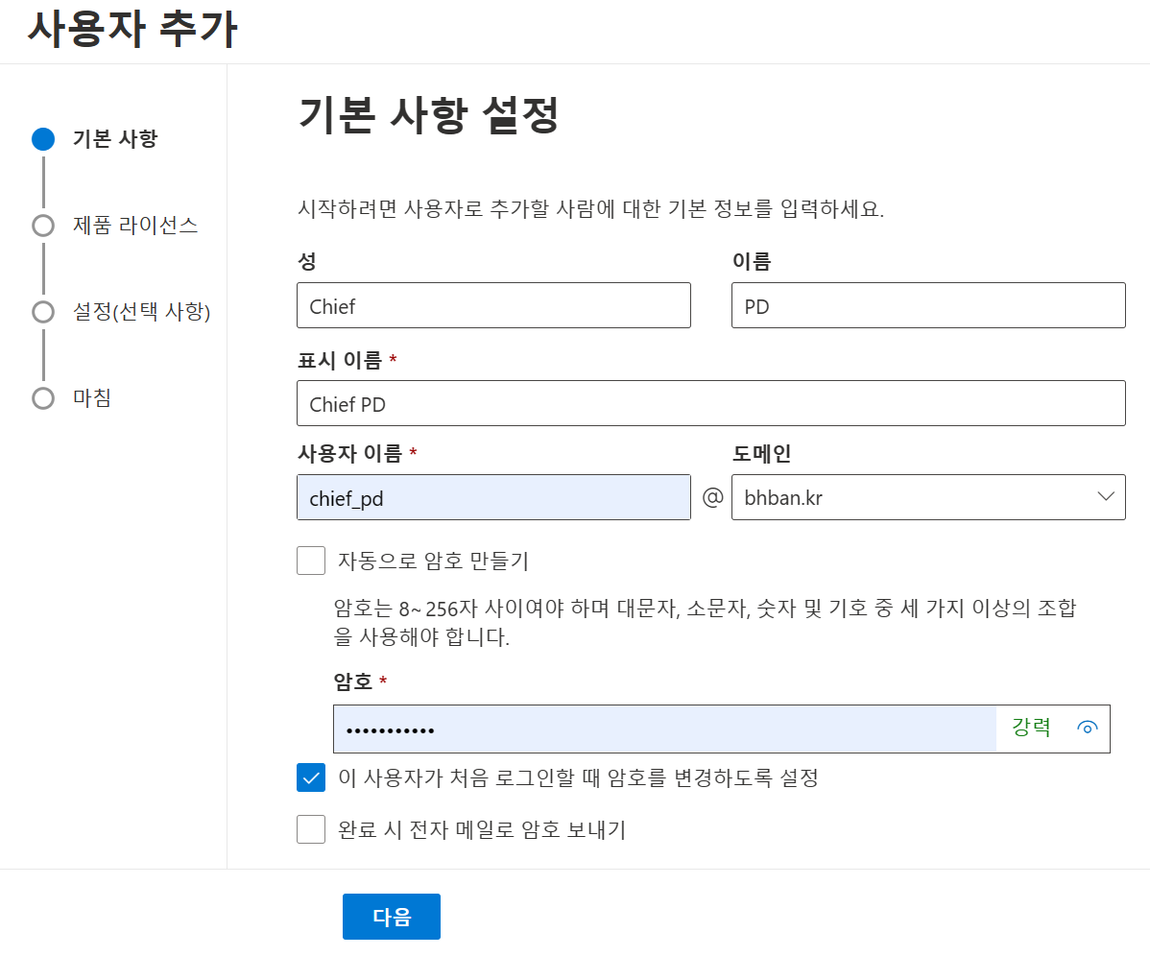
직원의 이름 등 정보와 직원이 사용하게 될 새로운 이메일 주소를 입력합니다. 그리고 임시로 사용할 간단한 암호를 입력하고 <이 사용자가 처음 로그인할 때 암호를 변경하도록 설정>을 클릭합니다. 추후 여러분이 알려주신 비밀번호로 직원이 로그인하면 자연스럽게 본인의 비밀번호를 세팅할 수 있게 됩니다. 양식을 모두 채운 뒤 <다음>을 누릅니다.

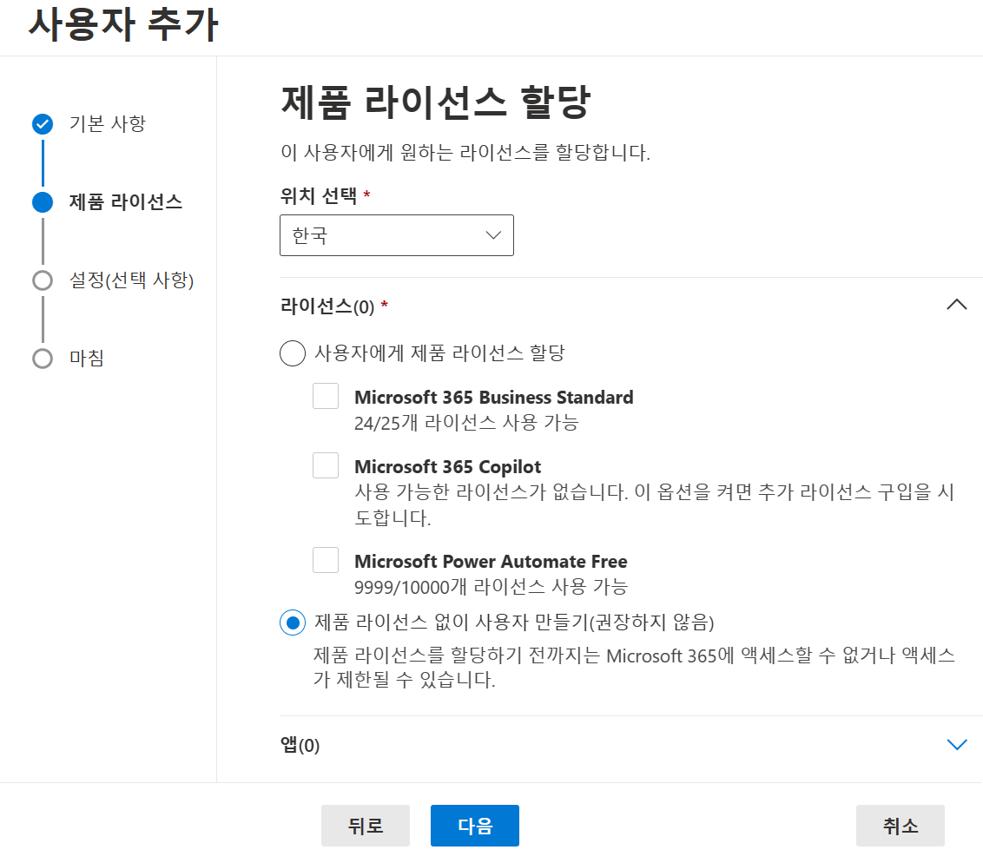

<라이선스 할당> 페이지로 이동합니다. 계정 생성과 동시에 라이선스를 부여하려면 <사용자에게 제품 라이선스 할당> 에 체크합니다. 여기서는 <제품 라이선스 없이 사용자 만들기>를 체크하여 계정 생성을 우선 마무리하고, 추후에 라이선스를 부여하는 방식을 소개하겠습니다.
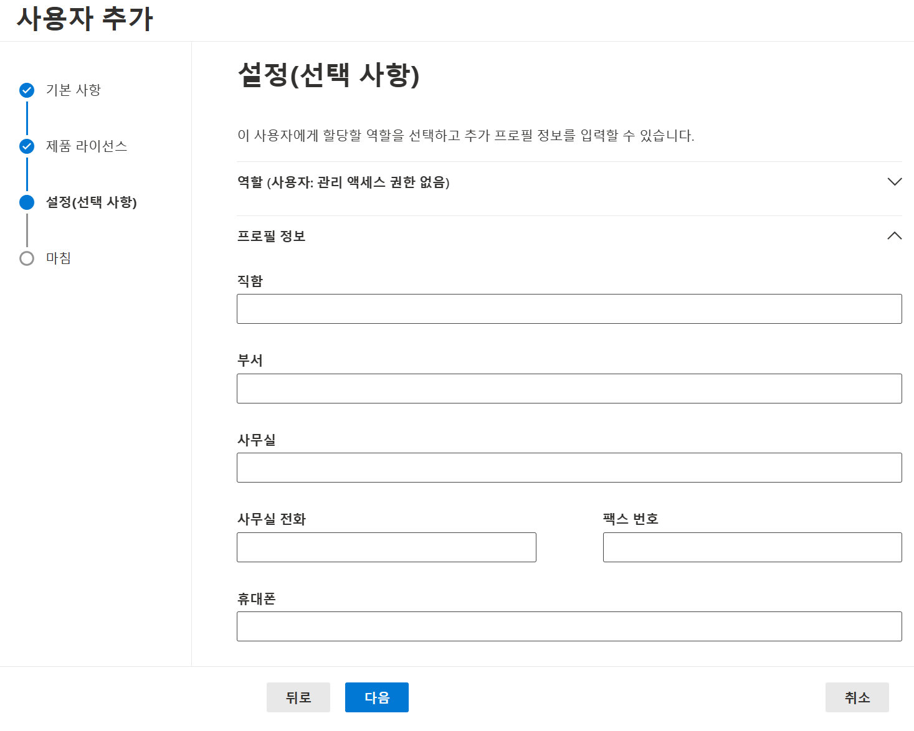
직원의 정보를 입력하고 <다음>을 누릅니다.

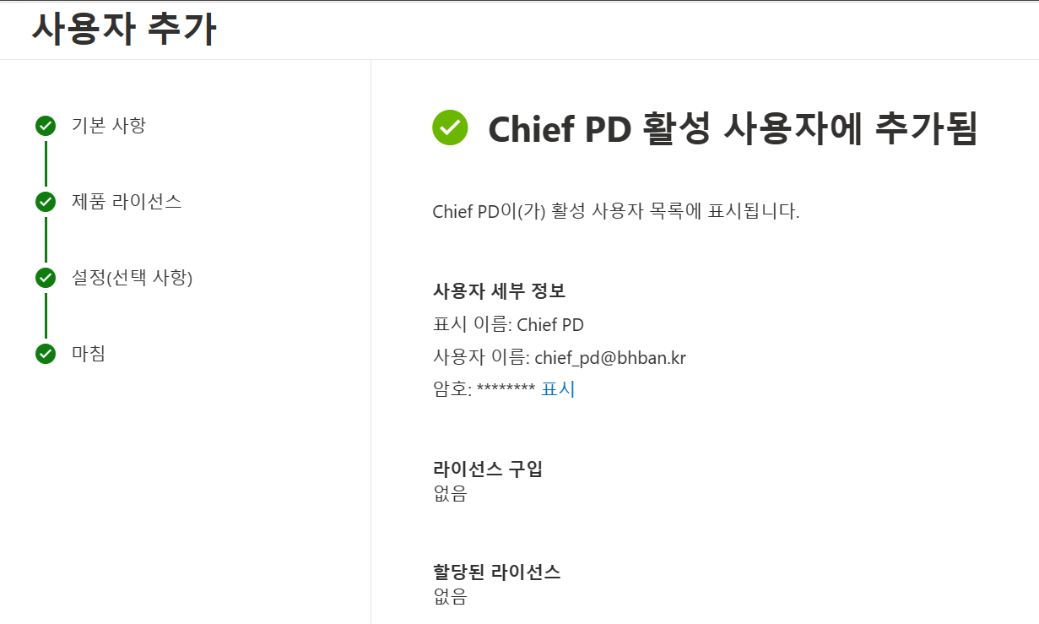
사용자 추가가 완료되었습니다.

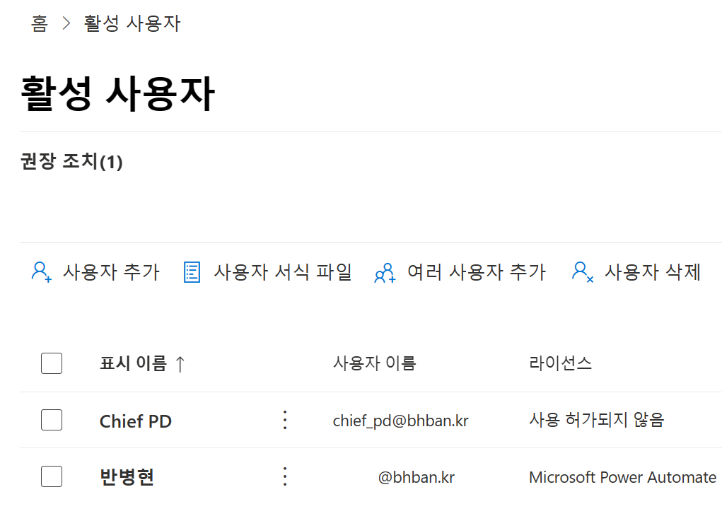

<활성 사용자>패널로 들어가면 새로 만든 계정이 표시됩니다.

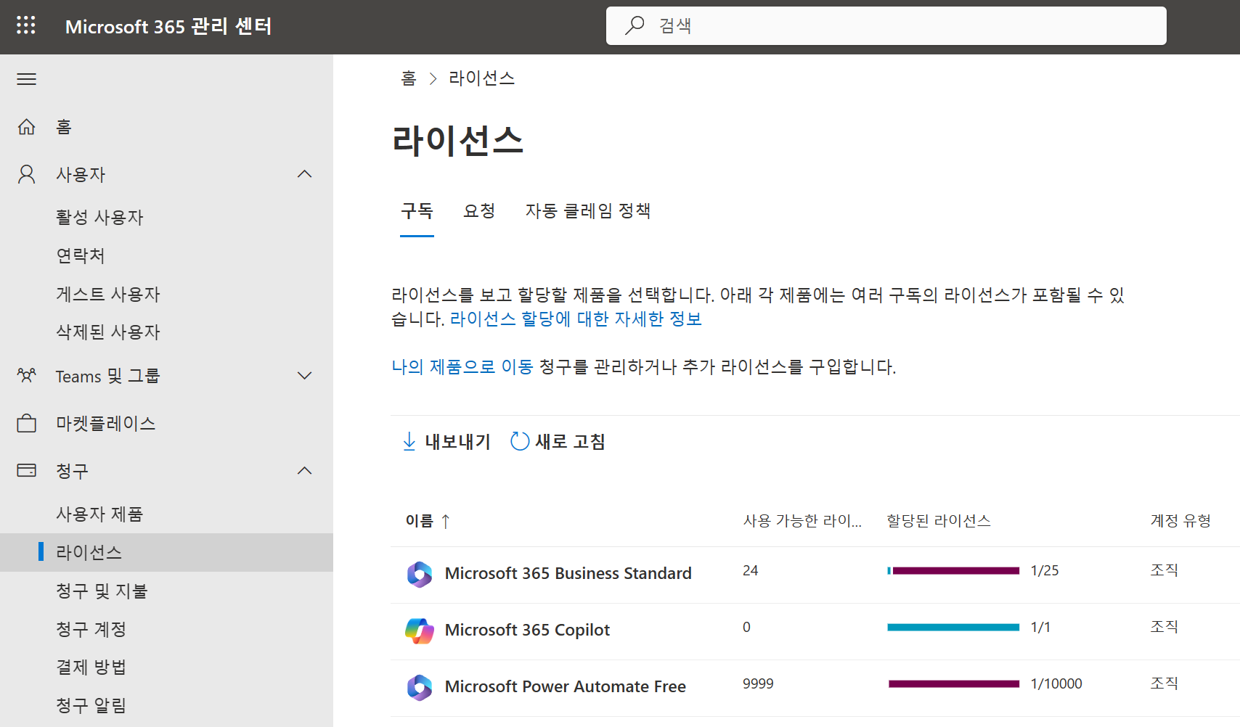

이후 <라이센스 > 패널로 진입하여 직원에게 할당할 라이선스를 선택합니다. 코파일럿 없이 이메일 계정과 오피스 접근 권한만 부여하려면 <Microsoft 365> 항목을 선택합니다.

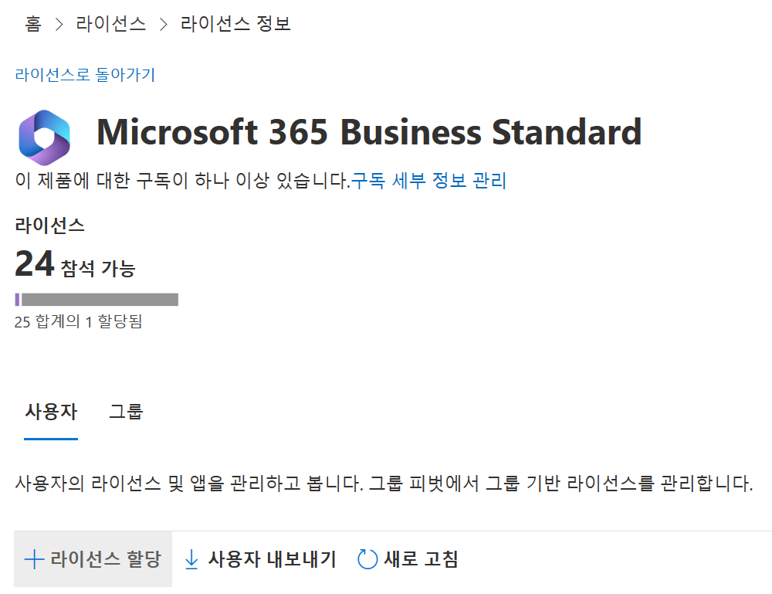
라이선스 화면에서 <라이선스 할당>을 선택합니다.

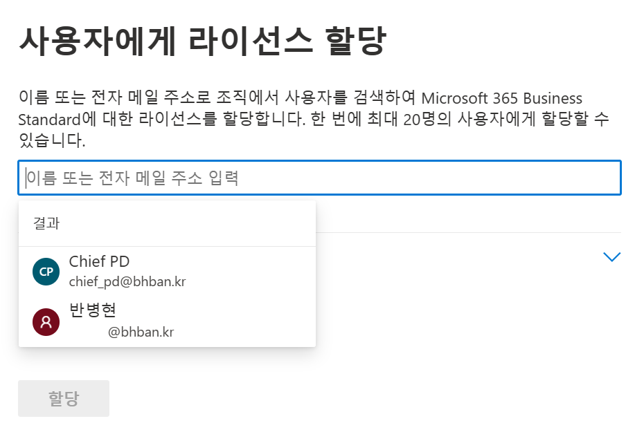
<사용자에게 라이선스 할당> 패널이 팝업됩니다. 여기서 라이선스를 부여할 직원 정보를 선택하고 <할당>을 누릅니다.

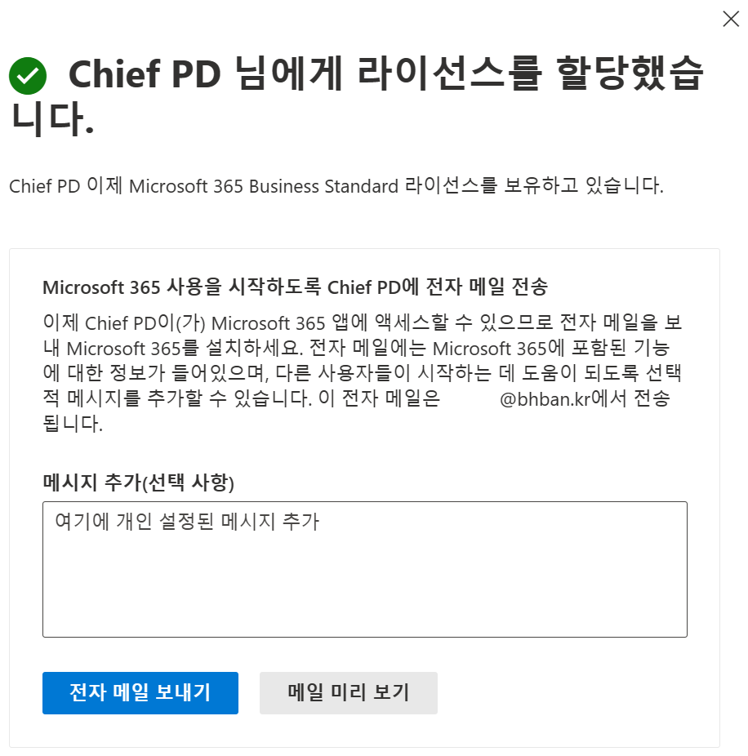

라이선스 할당이 완료되었습니다. 이로써 직원이 이 이메일을 활용하여 오피스 앱을 사용할 수 있게 되었고, 이메일도 수신할 수 있게 되었습니다. 직원이 네이버 메일이나 지메일 주소 등 개인 이메일을 사용하여 업무를 본다면 대외적인 신뢰도를 확보하기 어렵고, 직원이 퇴사한 뒤 기존까지 주고받은 이메일에 대한 포괄적인 인수인계를 받기가 쉽지 않습니다. 마이크로소프트 365를 사용하면 이런 점에서도 조직 운영에 이점이 있으므로 참고하시기 바랍니다.

